Opdracht organische stof balans
Op een uitslagformulier grondonderzoek van het bedrijfslaboratorium voor grond en gewas BLGG vind je ook gegevens over de organische stof balans op het perceel.
In de digitale leereenheid is aangegeven wat het belang is van een goede organische stof voorziening om de bodemvruchtbaarheid op peil te houden.
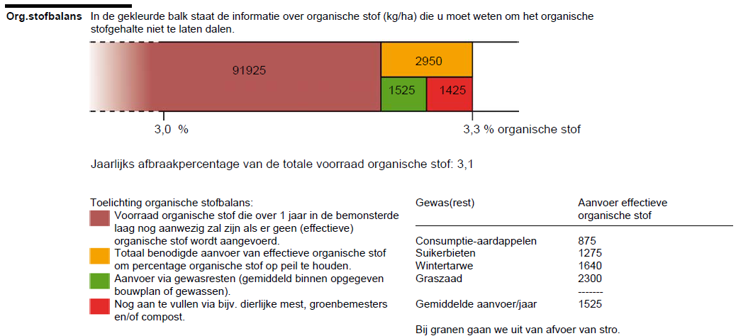
Hierboven is een gedeelte van een verslagformulier weergegeven. Beantwoord de vragen
- Hoeveel kg organische stof zit er nog in de grond aan het eind van het jaar als er geen organische stof meer wordt aangevoerd?
- Wat is de gemiddelde afbraak van organisch materiaal?
- Wat wordt er volgens het formulier in dit bouwplan jaarlijks aangevoerd?
- Wat is het tekort aan organische stof op dit perceel?
- Reken voor je BPV bedrijf uit, hoeveel organische stof het laatste jaar op het maïsperceel is aangevoerd en hoeveel er volgens het analyseverslag moet worden aangevoerd om de balans te handhaven. De totale aanvoer bestaat uit ondergewerkte stoppelresten, de aangevoerde organische mest en de groenbemester, die na de maïs is verbouwd.
De jaarlijkse aanvoer van organische stof moet minimaal 1500 tot 2000 kg effectief organisch materiaal per jaar bedragen. Zo mogelijk moet je de afbraak compenseren om te voorkomen, dat het organische stof gehalte van een perceel langzaam daalt.
Aanvoer effectieve organische stof | Per gewas per ha of per m³
Vleesvarkens drijfmest per m³ | 20
Rundveedrijfmest per m³ | 33
Vaste mest rundvee per m³ | 70
GFT compost per m³ | 183
Champost per m ³ | 158
Wintertarwe stoppel en stro onderwerken | 2630
Wintertarwe stro afvoeren | 1640
Suikerbieten blad onderwerken | 1275
Snijmais | 675
Aardappelen | 875
Geslaagde groenbemester | 850
In de tabel zie je hoeveel effectieve organische stof een gewas in de grond achter laat aan stoppelresten, bladresten, stro etc. Ook vind je inde tabel hoeveel effectieve organische stof je aanvoert met drijfmest en met verschillende compostsoorten.
Een rekenvoorbeeld:
Op een perceel is het organische stof gehalte 5 %. Jaarlijks wordt 2 % daarvan afgebroken. Het m³ gewicht van de grond is 1600 kg per m³. De ploegdiepte is 25 cm. Jaarlijks rijdt de teler 30 m³ rundveedrijfmest uit. De maisstoppel wordt ondergeploegd.
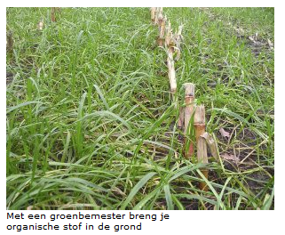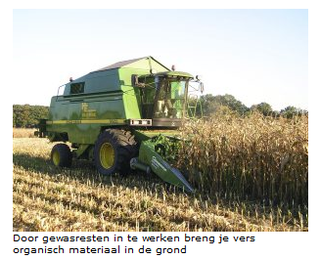
Gevraagd:
A het totale gewicht van de bouwvoor.
B het totale gewicht van de organische stof in de bodem.
C de totale afbraak van organische stof in de bouwvoor
D de totale aanvoer van effectieve organisch stof per jaar.
E het tekort of het overschot aan o.s. per jaar.

De oplossing:
A 0.25 m x 10000 m²x 1600 kg per m³= 4000 ton totaal bouwvoor gewicht.
B totaal org stof: 4000 x 0.05 = 200 ton.
C totale afbraak: 200 ton X 0.02= 4 ton.
D aanvoer : 30 m³ x 33 kg per m³= 1000 kg uit de mest = stoppel: 675 = 1675.
E afbraak – aanvoer = 4000 – 1675 = 2325 tekort.

Opdracht 2:
Een akkerbouwer heeft het volgende bouwplan:
2010 aardappelen
2011 wintertarwe, stro afvoeren + 30 m³ vleesvarkensdrijfmest.
2012 suikerbieten blad onderwerken + 30 m³ vleesvarkensdrijfmest.
2013 snijmais = groenbemester (500 kg effectieve o.s.) + 40 m³ rundveedrijfmest
Het organische stof gehalte van het perceel is 3.4 %, jaarlijks wordt 2 % afgebroken, het m³gewicht is 1600 kg, de ploegdiepte is 28 cm.

Gevraagd:
A het totale gewicht van de bouwvoor.
B het totale gewicht van de organische stof in de bodem.
C de totale afbraak van organische stof in de bouwvoor
D de totale aanvoer van effectieve organisch stof per jaar.
E het tekort of het overschot aan o.s. per jaar.

